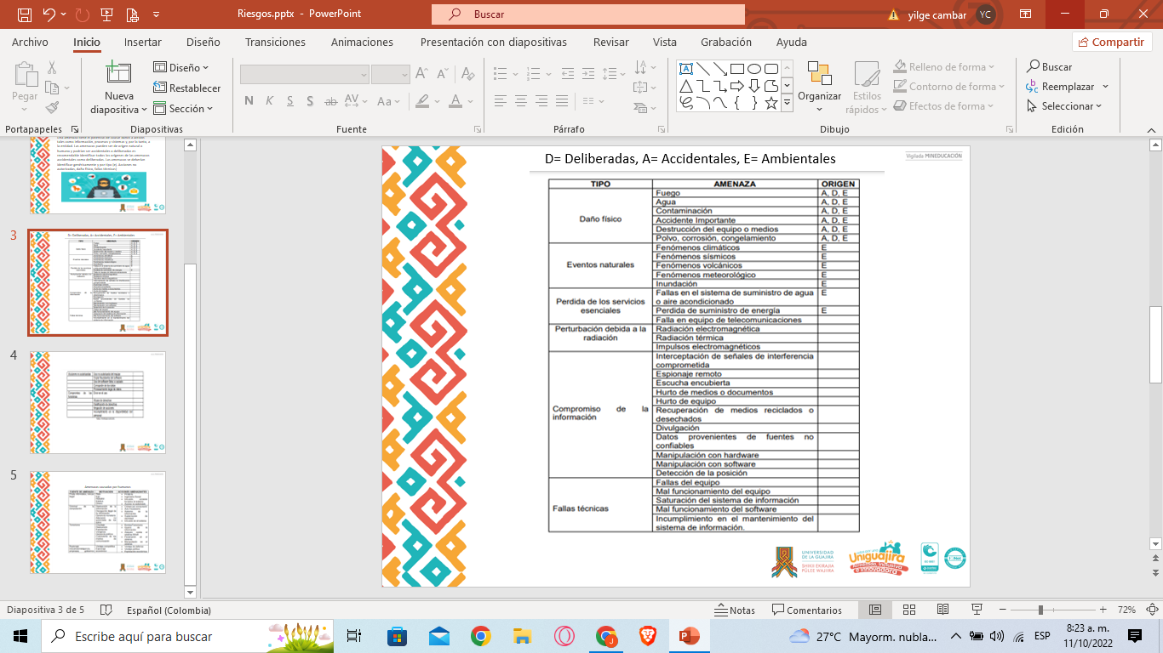

A,E

A,E

A,E

A,E

A,E

A,D

A,D

A,D

D

D

D

D

D

D

D

A

D

A,D

A,D

A,D

A,D

D

A,D

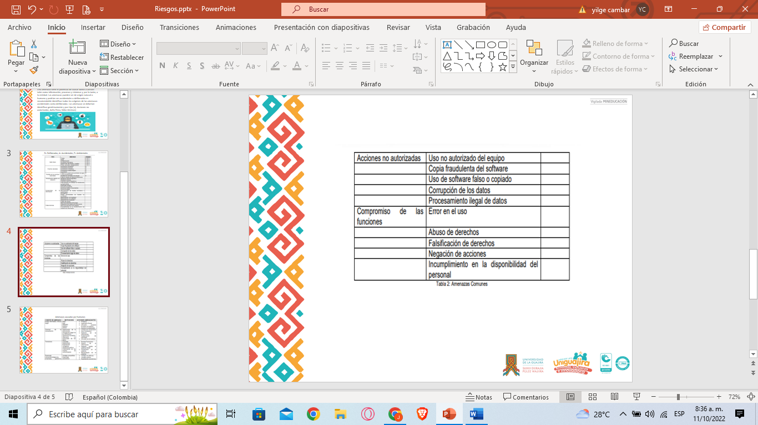

D

D

D

D

A,D

D

D

D

D

D